Die Tagesabrechnung einer Kassa muss auf den Cent genau stimmen.
Nach Ladenschluss muss noch eine Tagesabrechnung gemacht und die Kassa kontrolliert werden.
Das geschieht in zwei Etappen:
1. Man ermittelt den Istbestand mit Hilfe einer Münzliste, in die das gezählte Geld eingetragen wird.
2. Man ermittelt den Sollbestand mit Hilfe eines Tagesberichtes, der aussagt, wie viel Geld in der Kassa sein soll.
Wenn die Kassa stimmt, dann ist die Summe auf der Münzliste (=Istbestand) gleich mit dem Endergebnis auf dem Tagesbericht (=Sollbestand).
Das ist der Idealfall: IST = SOLL

Wenn der Istbestand kleiner als der Sollbestand ist, dann ist zu wenig in der Kassa, man spricht von einem Manko.
IST < SOLL

Wenn der Istbestand größer als der Sollbestand ist, dann ist zu viel in der Kassa, man spricht von einem Überschuss.
IST > SOLL

Die Münzliste
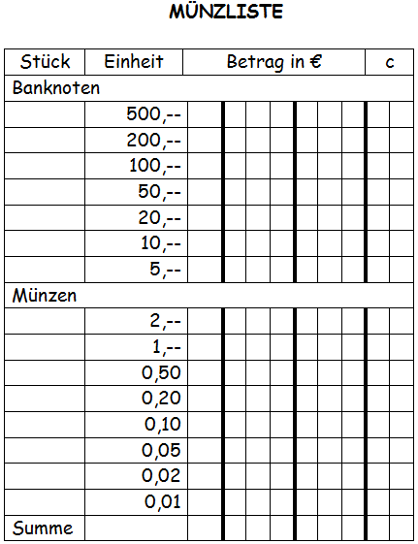
Wenn man alles eingetragen hat, muss man nur noch die Summe berechnen.

Tagesbericht
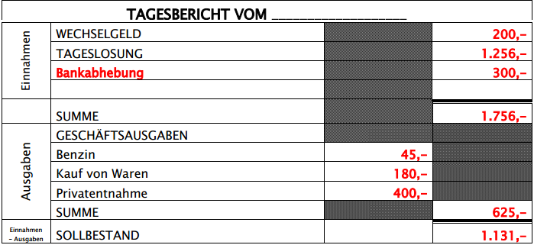
Wechselgeld – Geld das man vor Geschäftsbeginn in die Kassa gibt, um den Kunden herausgeben zu können. Man legt z. B. 200,- in verschiedenen Banknoten und Münzen am Morgen in die Kassa. Diese 200,- trägt man in der ersten Zeile ein.
Tageslosung – das sind die Tageseinnahmen, alles, was die Kunden an diesem Tag bezahlt haben.
Sonstige Einnahmen – Geld, das sonst noch in die Kassa gegeben wurde, z. B. wenn man von der Bank Geld abgehoben hat (Bankabhebung z. B. 300,-) und dieses in die Kassa gegeben
hat.
Geschäftsausgaben – Zahlung verschiedener Rechnungen an diesem Tag, z. B. Benzin für Lieferwagen 45,- oder Kauf von Waren 180,-, ….
Privatentnahmen – natürlich wird vom Firmeninhaber auch Geld für den privaten Verbrauch aus der Kassa genommen z. B. 400,-.
Diese Geschäftsausgaben und die Privatentnahme werden in der 2. Spalte eingetragen und erst ihre Summe dann in der 3. Spalte.

Am Ende müssen von den Einnahmen die Ausgaben subtrahiert werden. So erhält man den Sollbestand, den man dann mit dem Istbestand vergleicht.

Kassakontrolle
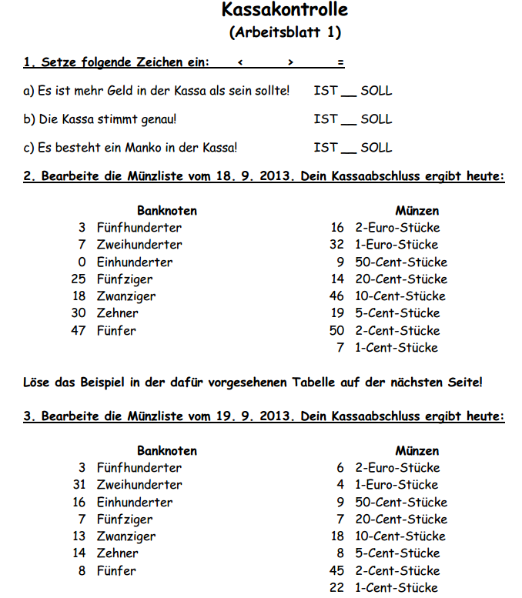

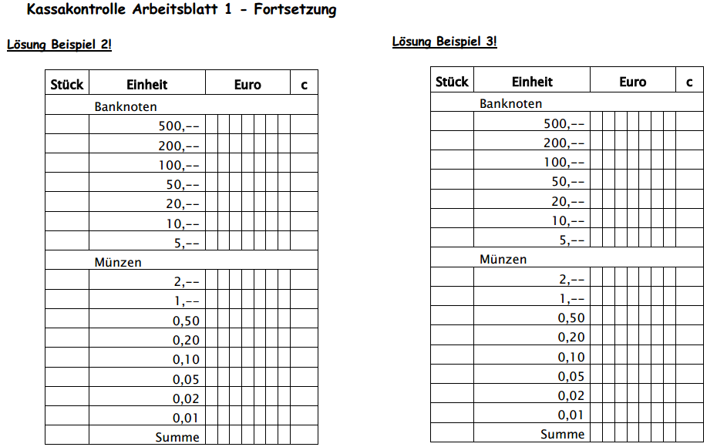

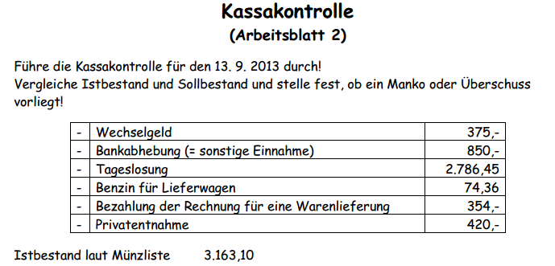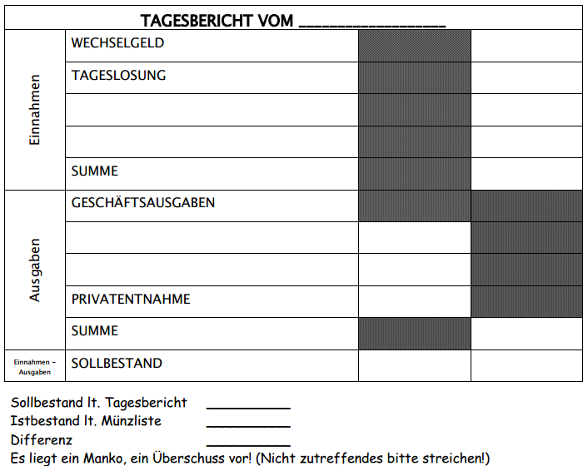

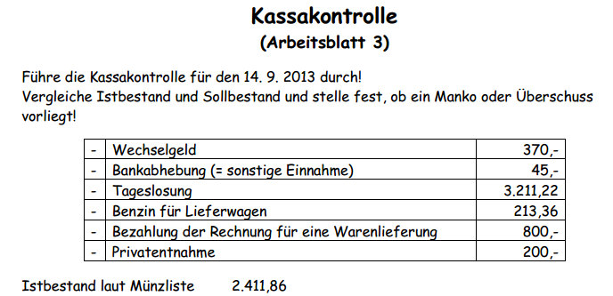

Kassakontrolle
(Arbeitsblatt 4)
Hol dir bei Frau Kronthaler eine Münzliste, einen leeren Tagesbericht und die Belege für dieses Beispiel
Führe eine Kassakontrolle für den 10. 11. 2014 durch.
Eigentlich solltest du schon wissen was jetzt zu tun ist ;-)
- Zähle das Bargeld.
- Trage es in die Münzliste ein und berechne den Istbestand der Kassa.
- Trage nun die Belege in den Tagesbericht ein und berechne den Sollbestand.
- Vergleiche Ist- und Sollbestand und stelle fest ob Ist- und Sollbestand übereinstimmen, ein Manko, oder ein Überschuss vorliegt und wenn ja in welcher Höhe.

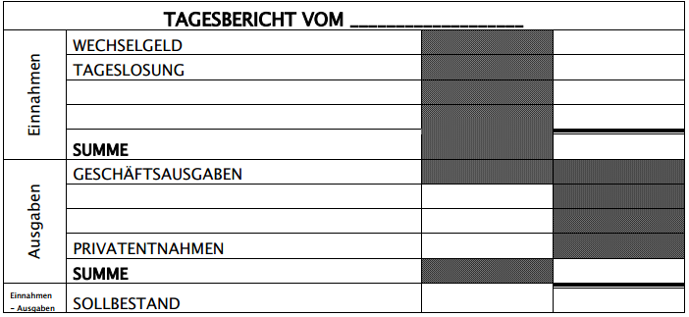

EIGENBELEG
für Privatentnahme

Betrag: 350,- €

Datum: 10.11.2014

Unterschrift:
Maria Berger

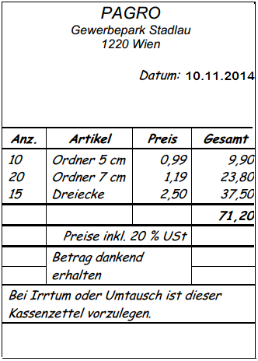

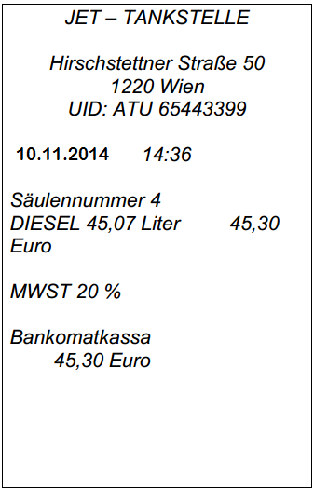

Tageslosung

Datum: 10.11.2014

Betrag: 2392,49 €

Unterschrift:
Maria Berger
Datum: 10.11.2014
Wechselgeld

Betrag: 124,83 €

Unterschrift:
Maria Berger

